中華民國智障者體育運動協會
特奧幼兒運動員講習暨特奧幼兒運動會
實施計畫
一、目的
特奧幼兒運動員計畫（Young Athletes Programs）是專為2~7歲之智能障礙者，辦理的特奧項目。幼兒教練需要具備幼教、特教、及體育相關專業知能。本會藉由幼兒教練的培訓，讓幼教老師、體育教師、特教教師，可以相互結合互補專長。辦理特奧融合幼兒運動會，除了提供非智能障礙的融合幼兒與特殊幼兒運動展演的舞台，另一方面也達到社會高度融合的目的。

二、辦理單位
指導單位：教育部體育署、國際特奧會東亞區
主辦單位：中華民國智障者體育運動協會
承辦單位：國立南投特殊教育學校

三、時間與地點
特奧幼兒運動員講習時間：108年10月30日（三）至31日（四）
特奧融合幼兒運動會時間：108年11月1日（五）
以上地點皆在國立南投特殊教育學校（南投縣南投市中興新村仁德路200號）

四、參加對象
（一）特奧幼兒運動員講習
- 南投地區幼教、體育、特教相關教師。
- 特殊幼兒的家庭成員。
- 對特奧幼兒運動訓練有興趣者。
以上人員共計以30人為限。
（二）特奧融合幼兒運動會：
- 南投地區普通幼兒（2-7歲）。
- 南投地區特殊幼兒（2-7歲）。
以上幼兒人數共計以150人為上限。

五、辦理方式
（一）特奧幼兒運動員講習
- 以「特奧幼兒轉銜運動（Developmental Sports）」為主題，進行2天的理論課程與訓練教案設計。
- 全程參與講習者，於結訓時頒發參加證明（含時數）。
- 參與學員請自備環保餐具、水杯（瓶）。
- 本會於講習期間，提供受訓學員手冊、教材、餐點、公共意外責任險（意外險300萬及意外醫療險15萬）。
（二）融合幼兒運動會
- 邀請南投地區智能障礙幼兒、早期療育機構、非營利幼兒園、普通幼兒園之幼兒，共計150位，參加半天的融合幼兒運動會。
- 運動會以闖關遊戲為主，遊戲內容為參加講習之培訓學員所設計的幼兒體能遊戲。
- 參加運動會的幼兒，本會發給幼兒T-shirt一件、公共意外責任險（意外險100萬及意外醫療險10萬）、餐點。完成所有關卡者，發給獎勵品，以資鼓勵勇敢嘗試的精神。
（三）填妥報名表後，請以電子檔將報名表寄至soctnonsports@gmail.com，主旨請註明報名「特奧幼兒講習」。

六、講習課程表
日期 | 時間 | 課程 | 預計講師
10月30日（三） | 0900-0930 | 報到
 | 0930-0950 | 特奧幼兒運動員講習開幕式 | 陳韻如校長
 | 0950-1000 | 休息
 | 1000-1150 | 特奧簡介 | 陳威銓老師
 | 1150-1300 | 午餐及午休
 | 1300-1350 | 特奧幼兒運動計畫介紹 | 陳威銓老師
 | 1350-1400 | 休息
 | 1400-1500 | 特奧幼兒轉銜運動（Developmental Sports）理論-以籃球為例 | 陳威銓老師
 | 1500-1600 | 特奧幼兒籃球訓練技巧 | 陳威銓老師
10月31日（四） | 0900-1050 | 特奧幼兒籃球訓練實務 | 陳威銓老師
 | 1050-1100 | 休息
 | 1100-1150 | 特奧幼兒籃球訓練教案設計 | 莊惠敏老師
 | 1150-1300 | 午餐及午休
 | 1300-1500 | 特奧幼兒籃球訓練教案評析 | 莊惠敏老師
 | 1500-1600 | 綜合座談 | 陳韻如校長
11月1日（五） | 0830-0900 | 報到
 | 0900-0920 | 特奧融合幼兒運動會開幕式 | 陳韻如校長
 | 0920-0930 | 準備工作
 | 0930-1130 | 特奧幼兒轉銜運動闖關遊戲
 | 1130-1200 | 閉幕式 | 陳韻如校長
註：陳威銓老師為國際特奧會東亞區培訓的特奧幼兒計畫之種子教練。

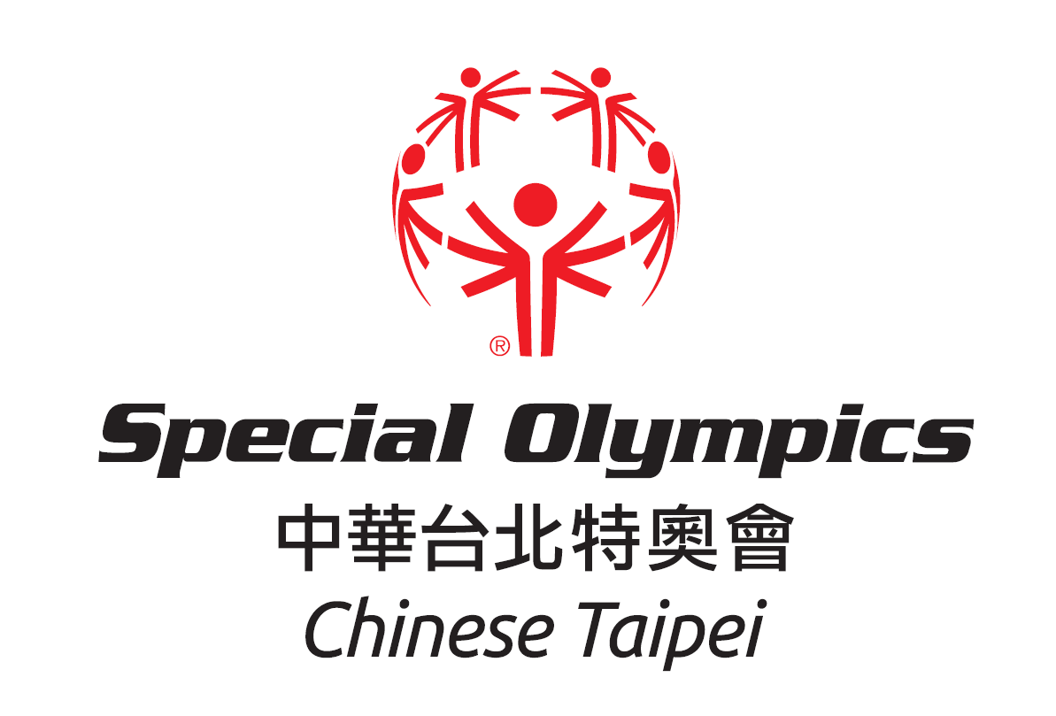

特奧幼兒運動員講習
報名表
單位 |  | 身份別 | □老師 □學生 □家庭成員
姓 名 |  | 性 別 | □男 □女
出生年月日 |  | 身分證字號
E-Mail
聯絡電話
膳 食 | □葷食 □素食
緊急聯絡人 |  | 手機：
特殊需求或注意事項（請條列）
本人□同意 □不同意 所提供個人資料作為本次活動辦理保險、成果發表及報告撰寫、社群媒體活動訊息或成果公告，並提供中華台北特奧會及國際特奧會，未來活動宣傳或刊物使用。

